Resignificación de los Planes de Vida Comunitarios en el municipio de Pasto
Documento base del plan de vida de la Comuna 7

DOCUMENTO BASE DEL PLAN DE VIDA DE LA COMUNA 7 DEL MUNICIPIO DE PASTO-NARIÑO

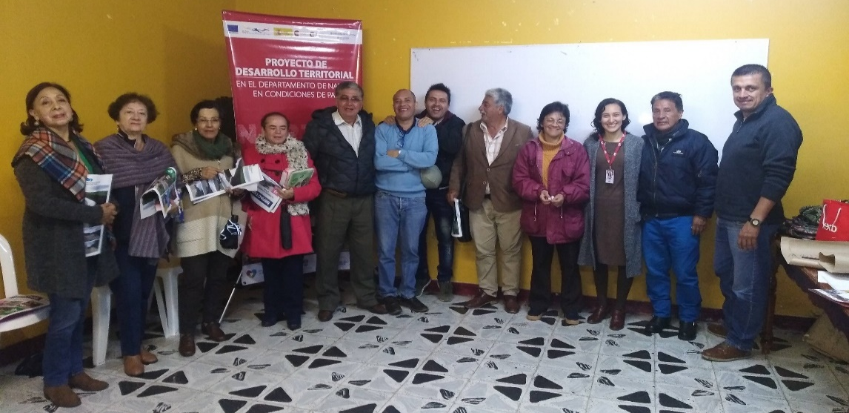

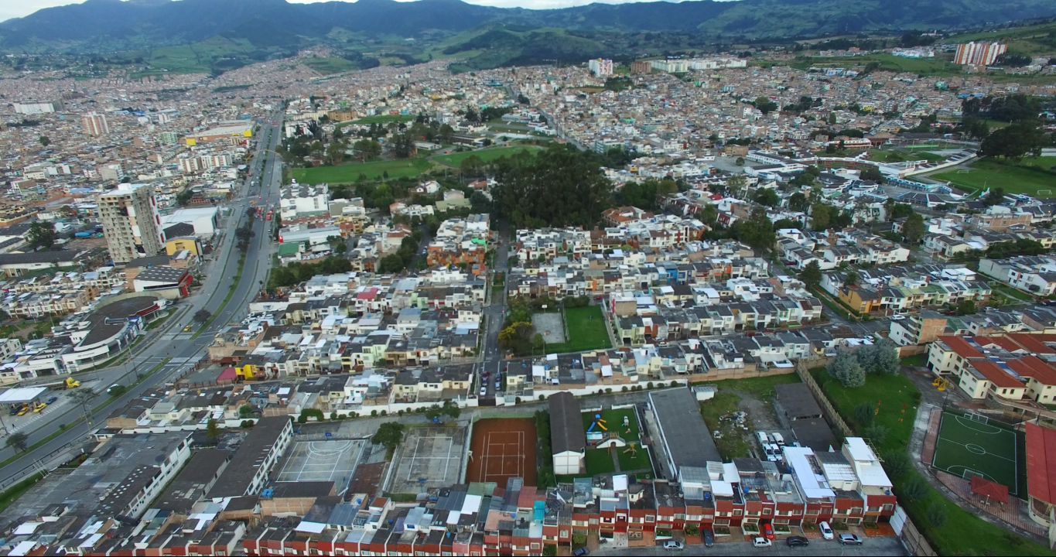

Fotos: Jefferson López y Estudiantes de Trabajo Social de la Universidad Mariana

San Juan de Pasto- Nariño
2019

DOCUMENTO BASE DEL PLAN DE VIDA DE LA COMUNA 7 DEL MUNICIPIO DE PASTO-NARIÑO

COMUNA 7
Líderes y lideresas comunitarios y comunidad en general

Alcaldía Municipal de Pasto 2016-2019
Secretaria de Desarrollo Comunitario

Proyecto de Desarrollo Territorial del departamento de Nariño en Condiciones de Paz PDT-Nariño

AGRADECIMIENTOS A:

Universidad Mariana

Universidad de Nariño

San Juan de Pasto- Nariño 2019

Tabla de Contenido

Pág.
PRESENTACIÓN 6
1. ¿QUÉ ES UN PLAN DE VIDA? 8
1.1. ¿Quiénes participan? 8
1.2. ¿Para qué sirve un Plan de Vida? 8
1.3. ¿Cómo se construye un Plan de Vida? 8
1.4. ¿Cuáles son los aspectos legales de un Plan de Vida? 9
2. ¿CÓMO HEMOS TEJIDO NUESTRO PLAN DE VIDA? 9
2.1. Experiencias anteriores 9
2.2. Retroalimentación del Plan de Vida para la paz y el buen vivir 10
3. ¿QUIÉNES SOMOS? 13
3.1. Ubicación geográfica 13
3.2. Población 13
3.3. Barrios que conforman la comuna 13
3.4. Mapa de ubicación: 14
4. ¿CÓMO ESTAMOS? 14
4.1. Dimensión Política 15
4.2. Dimensión Social 17
4.3. Dimensión Económica 17
4.4. Dimensión Cultural 18
4.5. Dimensión Ambiental 19
5. ¿HACIA DÓNDE VAMOS? 20
5.1. Dimensión Política 20
5.1.1. Sueños colectivos y acciones concretas 2017-2019 20
5.1.2. Compromisos comunitarios 2019 20
5.2. Dimensión Social 21
5.2.1. Sueños colectivos y acciones concretas 2017- 2019 21
5.2.2. Compromisos comunitarios 2019 21
5.3. Dimensión Económica 21
5.3.1. Sueños colectivos y acciones concretas 2017-2019 21
5.4. Dimensión Cultural 22
5.4.1. Sueños colectivos y acciones concretas 2019 22
5.4.2. Compromisos comunitarios 2019 22
5.5. Dimensión Ambiental 22
5.5.1. Sueños colectivos y acciones concretas 2017-2019 22
5.5.2. Compromisos comunitarios 2019 23
6. REFLEXIONES 23
7. REFERENCIAS BIBLIOGRÁFICAS: 24

Lista de Tablas
Pág.

Tabla 1. Características generales de la dimensión política de la Comuna 7 en Pasto. 15
Tabla 2. Características generales de la dimensión social de la Comuna 7 en Pasto. 17
Tabla 3. Características generales de la dimensión económica de la Comuna 7 en Pasto. 18
Tabla 4. Características generales de la dimensión cultural de la Comuna 7 en Pasto 18
Tabla 5. Características generales de la dimensión ambiental de la Comuna 7 en Pasto 19

Lista de Figuras

Pág.

Figura 1. Mingas de pensamiento en la Comuna 7, en el marco del Convenio Interinstitucional Universidad Mariana y Alcaldía Municipal de Pasto, 2017 11
Figura 2. Mingas de pensamiento en la Comuna 7, en el marco del apoyo del PDT-Nariño a la Secretaria de Desarrollo Comunitario, 2019 12
Figura 3. Mapa de la Comuna 11 del municipio de Pasto Fuente: Plan de Ordenamiento Territorial de Pasto 2014-2027 14

PRESENTACIÓN

“Las mingas colectivas de pensamiento, las reflexiones sobre nuestra vida cotidiana y el juego y la risa entre la comunidad, nos han llevado a imaginar un mejor mundo, donde todos participamos y trabajamos colectivamente para tejer y disfrutar de la paz, la convivencia, un territorio seguro, sostenible y con identidad propia”

Estimada comunidad, en el municipio de Pasto se vienen adelantando procesos de participación democrática importantes como Los Planes de Vida Comunitarios. Estos instrumentos autónomos de planificación y gestión territorial, fueron elaborados en 11 comunas y 13 corregimientos en el año 2006, mediante varios ejercicios de participación ciudadana y comunitaria, a partir de una alianza estratégica entre las organizaciones comunitarias y sociales, la Administración Municipal, la ONG Suyusama y Fundación Social.
Este trabajo colectivo permitió trazar las visones compartidas a 20 años en la dimensión política, social, económica, cultural y ambiental en cada territorio. Sin embargo, varios sueños, programas y proyectos priorizados en su momento, no se han logrado desarrollar debido a la falta de apoyo institucional y el empoderamiento comunitario. Pero también es necesario resaltar que algunos sectores han realizado varios esfuerzos para actualizar y desarrollar sus propios Planes de Vida.
Es así como desde el año 2017, empieza un nuevo proceso de Resignificación de los Planes de Vida Comunitarios en el municipio de Pasto, en manos de la Alcaldía Municipal en alianza con la Universidad Mariana y la Universidad Nariño. Esto con el propósito de fortalecer la cultura participativa, comunitaria e incluyente desde un enfoque diferencial, contemplado también en el Plan de Desarrollo Municipal 2016-2019, “Pasto Educado Constructor de Paz”, particularmente en el Pacto por un Gobierno Abierto y Participativo, y su ruta especializada para el fortalecimiento social comunitario.
La retroalimentación de este proceso en el año 2019 es coordinada por la Secretaría de Desarrollo Comunitario de la Alcaldía Municipal, apoyada por la Universidad Nariño y el Proyecto de Desarrollo Territorial del Departamento de Nariño en Condiciones de Paz (PDT-Nariño), el cual es financiado por la Agencia Española de la Cooperación Internacional para el Desarrollo (AECID) y la Unión Europea. Así, se han llevado a cabo diálogos de saberes con las 12 comunas de la zona urbana y los 17 corregimientos en la zona rural de Pasto, para la validación de insumos de planes de vida y construcción de lineamientos de política pública de participación ciudadana e incidencia en planes de desarrollo y otros escenarios de participación.
Esta vez, los ejercicios de participación ciudadana y democrática se orientan hacia un objetivo común y multidimensional: trazar una hoja de ruta autónoma que permita llevar a la práctica los escenarios soñados para vivir en paz y vivir bonito en el territorio, y en general, para un buen vivir de las comunidades.
Se espera que estos documentos base orienten la toma de decisiones y acciones eficientes, equitativas y sostenibles a nuestras comunidades. Además de contribuir al desarrollo, fortalecimiento y sostenibilidad de las iniciativas comunitarias en función de sus sueños colectivos. Lo anterior sin perder de vista que las mismas organizaciones sociales de base, deben asumir el liderazgo y compromiso para lograr el territorio soñado. Así mismo, es necesario tener en cuenta que estos insumos deben ser articulados con el propio Plan de Vida y otros instrumentos de planeación, tales como el Plan de Desarrollo Municipal y/o políticas públicas.
De ahí que, la recuperación de nuestra memoria colectiva, la apropiación social del conocimiento, la cohesión social, el diálogo de saberes y compartir de sabores, el empoderamiento comunitario y la recuperación de la confianza en nuestra ciudadanía y las instituciones, son fundamentales para la sostenibilidad de este proceso de Resignificación de los Planes de Vida Comunitarios en el municipio de Pasto, en el corto, mediano y largo plazo.
En las siguientes líneas se presenta las reflexiones desde la Comuna 7 sobre las siguientes preguntas: ¿Qué es un Plan de Vida?, ¿Cómo hemos tejido nuestro Plan de Vida?, ¿Quiénes somos?, ¿Cómo estamos?, y ¿Hacia dónde vamos?. Por tanto, los invitamos a leernos, conocernos y entendernos como comunidad, a continuar conversando larga y tendidamente y participando en esta minga de pensamiento para la paz, la vida y el buen vivir.

San Juan de Pasto, noviembre de 2019

¿QUÉ ES UN PLAN DE VIDA?

Es un instrumento de planeación y gestión propio, autónomo y colectivo que se construye a través del diálogo de saberes y un proceso participativo en las comunas y corregimientos del municipio de Pasto. En este se identifica la situación actual, las problemáticas y necesidades de nuestras comunidades, así mismo, las posibles alternativas de solución y aprovechamiento de oportunidades. En consecuencia, plasma nuestras visiones, sueños y acciones compartidas en el largo plazo en cada una de las dimensiones del territorio: política, social, económica, cultural y ambiental.

¿Quiénes participan?

Nuestros niños y niñas, jóvenes, adultos mayores, mujeres, hombres, madres comunitarias, comunidades y organizaciones indígenas, campesinas, productivas, afrodescendientes y LGTBI, dirigentes comunales, Juntas de Acción Comunal, Juntas Administradoras Locales, Juntas de acueducto y alcantarillado, comités culturales, deportivos, ecológicos y salud, la academia y la comunidad en general.

¿Para qué sirve un Plan de Vida?

- Como carta de navegación de cogestión territorial en las comunas y corregimientos.
- Articular intervenciones comunitarias e institucionales que solucionen problemáticas y necesidades y promuevan las potencialidades, mediante el presupuesto participativo, los programas y proyectos de los planes de desarrollo municipal y departamental, entre otras políticas públicas.
- Orientar el logro de los sueños de la comunidad para vivir en paz y su buen vivir.

¿Cómo se construye un Plan de Vida?

Participativa y democráticamente desde la comunidad de las comunas y corregimientos, a través de espacios colectivos como asambleas, talleres, encuentros e intercambios de saberes, mingas de pensamiento y de la palabra, ollas comunitarias, jornadas ecológicas y actos culturales y deportivos.

¿Cuáles son los aspectos legales de un Plan de Vida?

- Constitución Política de Colombia 1991 en sus artículos no. 339 y 344, los cuales hablan sobre la planeación territorial.
- Ley 152 del 15 de julio de 1994. Por la cual se establece la Ley Orgánica del Plan de Desarrollo.
- Ley 388 del 18 de julio 1997. Por la cual se modifica la Ley 9ª de 1989, y la Ley 3ª de 1991 y se dictan otras disposiciones. En esta se hace referencia a los Planes de Desarrollo y Ordenamiento Territorial.
- Ley 743 de 2002. Por la cual se desarrolla el artículo no. 38 de la Constitución Política de Colombia en lo referente a los organismos de acción comunal. (Art. 4-19) numeral E y D.
- Ley 1551 de 6 de julio 2012. Por la cual se dictan normas para modernizar la organización y el funcionamiento de los municipios, artículo no. 3.
- Ley Estatutaria 1757 de 2015. Por la cual se dictan disposiciones en materia de promoción y protección del derecho a la participación democrática, artículo no. 90, 92, 93, 399 y 342.
- Acuerdo Número 012 (Mayo 30 de 2016). Por el cual se adopta el Plan de Desarrollo del Municipio de Pasto 2016 – 2019 “Pasto Educado Constructor de Paz”.

¿CÓMO HEMOS TEJIDO NUESTRO PLAN DE VIDA?

Experiencias anteriores

Habitantes de la Comuna 7 identifican que el barrio El Bosque es uno de los más antiguos en dicha comuna, el cual, fue nombrado así en alusión a la arborización y a las generosas zonas verdes que posee. Mientras que la construcción de la Avenida Panamericana (1967), la canalización de la quebrada de La Normal hasta la Avenida Panamericana (1974) y la ampliación de la avenida Primavera sobre la carrera 26, incentivaron una mayor urbanización y movilidad en el sector.
Actualmente, el "Sector El Bosque", es integrado por todas las viviendas y construcciones comprendidas entre la Avenida Panamericana al oriente y la Calle 6 Oeste al occidente, la Avenida Panamericana al sur y el Hospital del Perpetuo Socorro y el Colegio de la Policía al norte.
Del mismo modo, algunos habitantes mencionan que en el año 1970 el sector "La Primavera" se encontraba integrado por más de 80 viviendas, y cuatro años más tarde se convirtió en una urbanización que hoy en día se la conoce como “Urbanización Mijitayo”, desarrollada bajo la financiación del Instituto de Crédito Territorial, el Banco Central Hipotecario entre otras entidades. Además, este desarrollo urbanístico se acompañó de la construcción del INEM sobre una finca denominada "El Regadío”.
La comunidad también refiere que en aquel entonces, la ciudad de Pasto llegaba hasta las instalaciones de Crecemillas, la vía Panamericana que delimitaba los barrios El Obrero y Caracha, el Estadio Libertad y terminando en la Avenida los Estudiantes. Es así como la gestión de nuevas viviendas en la Urbanización Mijitayo, requirió la confirmación de una Junta de Acción Comunal. Posteriormente se crearon los Barrio Prado I y II, la pavimentación de algunas calles que se encontraban en tierra (calle 32 y 33) y la conformación del barrio Villa Aurora (1982).
Por otra parte, la Casa de Ejercicios, el Colegio de los Jesuitas, la Aurora y Unicentro se construyeron sobre terrenos de la finca de la señora Aztorquiza Sarama, cuya familia es reconocida por apoyar monetariamente la construcción y consolidación de varios escenarios que componen el sector.
Esta Comuna se destaca por la infraestructura atractiva de sus casas, conjuntos cerrados y barrios y existe un común cuidado y amor por la naturaleza. Sin embargo, no cuenta con el Plan de Vida (Apoyo al proyecto Resignificación de planes de vida comunitarios 2017-2018). En consecuencia, el presente documento base intenta presentar algunos insumos y reflexiones construidas desde el año 2017, para el Plan de Vida de la Comuna 7.

Retroalimentación del Plan de Vida para la paz y el buen vivir

Hoy por hoy, la Comuna 7 en articulación con la Secretaria de Desarrollo Comunitario de la Administración Municipal (2016-2019), la Universidad Mariana y la Universidad Nariño, intenta aproximarse a la construcción de insumos para su Plan de Vida, en el marco del proceso de participación ciudadana para la resignificación de planes de vida comunitarios en el municipio de Pasto.

En primera instancia, se realizó un autoreconocimiento de la comunidad y su historia a partir de los relatos orales, conversaciones y observaciones participantes. Esto permitió delimitar el territorio (fronteras físicas y ancestrales) e identificar varios aspectos estructurantes del mismo, tales como las relaciones, significados y sentidos vecinales y organizacionales a nivel comunitario, social, político y económico, que han permitido consolidar los barrios.

En segunda instancia, la aproximación a la construcción del diagnóstico situacional de la Comuna 7 en las cinco dimensiones de un Plan de Vida y también del territorio: política, social, económica, cultural y ambiental, es el resultado de la revisión documental y otro tipo de instrumentos de planificación como el Plan de Ordenamiento Territorial del Municipio de Pasto 2015-2027 “Pasto Territorio Con-Sentido” (cuadernos diagnósticos, documento técnico de soporte, programa de ejecución y ruta para la construcción participativa) y el Plan de Desarrollo Municipal 2016-2019. Así también, surge del diálogo de saberes y talleres participativos realizados con la comunidad para recopilar información sobre la historia de la comuna, la identificación de problemáticas y necesidades y la propuesta de sueños de futuro (Figura 1).
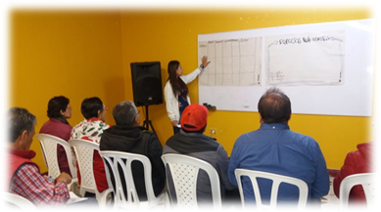
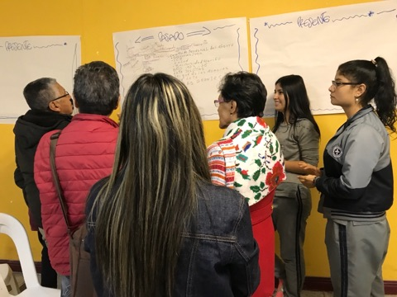

Figura 1. Mingas de pensamiento en la Comuna 7, en el marco del Convenio Interinstitucional Universidad Mariana y Alcaldía Municipal de Pasto, 2017
Foto: Estudiantes de Trabajo Social de la Universidad Mariana
Finalmente, la validación del proceso de participación ciudadana en el fortalecimiento de este Plan de Vida, apoyada por el Proyecto de Desarrollo Territorial de Nariño en Condiciones de Paz-Fase II (PDT-Nariño) que es financiado por la Agencia Española de Cooperación Internacional para el Desarrollo-AECID, conllevó a que la Comuna 7 identificara algunos sueños, acciones concretas y compromisos comunitarios que permitan acercarse a los elementos de una visión compartida en algunas dimensiones (Figura 2).

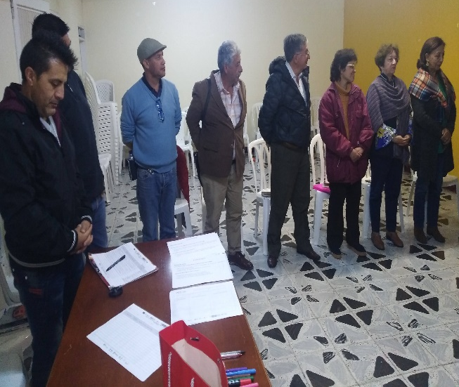
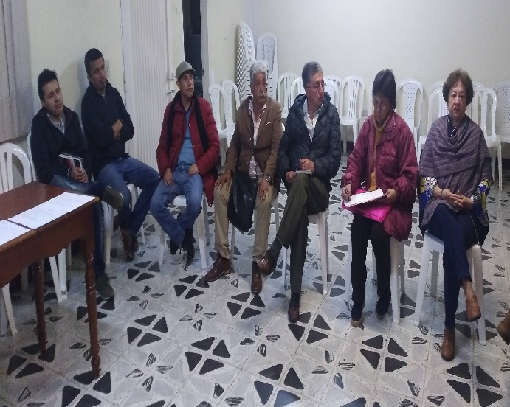

Figura 2. Mingas de pensamiento en la Comuna 7, en el marco del apoyo del PDT-Nariño a la Secretaria de Desarrollo Comunitario, 2019
Foto: Danyeli Portillo

Este documento base se constituye entonces, en una hoja de ruta para fortalecer el Plan de Vida pues es construida desde la comunidad. Refleja las voces de los pastusos que intentan recordar el pasado o los escenarios y lugares de dónde vienen, para ser conscientes de su presente o situación actual y añorar un mejor futuro. Estos escenarios alternativos involucran el deseo colectivo por acceder a los bienes públicos, más y mejores trabajos, escenarios de paz, convivencia, ética y legalidad, inclusión social y territorial y una mejor relación con el ambiente y la naturaleza que les permita disfrutar de un buen vivir en su comuna.

El buen vivir es comprendido como una forma multidimensional de organizar y vivir la vida por parte de las comunidades locales, teniendo en cuenta sus historias, identidades, heterogeneidades, autonomías, derechos y compromisos colectivos para la transformación. Lo cual, también se complementa con algunos objetivos del desarrollo humano y el desarrollo sostenible a nivel económico, social y ambiental, de igual manera, con la construcción de la paz desde las comunidades y distintos territorios en nuestra Colombia.

¿QUIÉNES SOMOS?

Ubicación geográfica

La Comuna 7 se encuentra ubicada desde la calle 16, Calle 16 Carrera 30 Calle 14 Carrera 29 Calle 13 Carrera 27 con Calle 11 Carrera 26 Calle 4ª Carrera 23A Calle 5ª Carrera 22 B Avenida Panamericana Carrera 26 Perímetro Urbano Límite Occidente Urbanización, hasta la Calle 14, Carrera 29, Calle 13, Carrera 27, Carrera 26, Calle 4ª, Carrera 23ª, Calle 5ª, Carrera 22 B Avenida Panamericana, Carrera 26, Perímetro Urbano Límite Occidente Urbanización Los Rosales Calle 6 Oeste de la ciudad de Pasto.

Población

De acuerdo con el Plan de Ordenamiento Territorial del municipio de Pasto 2014-2027, la Comuna 7 tiene 14.064 habitantes.

Barrios que conforman la comuna

La comuna 7 se compone de 34 barrios: Achalay, Capusigra, Castillos del Norte, Conjunto El Parque, El Bosque, El Edén, El Rincón de la Panamericana, El Rincón de la Aurora, Francisco de la Villota, La Aurora, La Primavera, Las Acacias, Los Andes, Los Hexágonos, Rosales I, Rosales II, San Felipe, San Ignacio, Santa María, Villa Aurora, Villa Campanela, Villa Sofía, Villa Vergel, y demás barrios que existan o se construyan dentro de los límites respectivos de la presente comuna.

Mapa de ubicación:

Figura 3. Mapa de la Comuna 11 del municipio de Pasto Fuente: Plan de Ordenamiento Territorial de Pasto 2014-2027

¿CÓMO ESTAMOS?

Esta sección presenta una lectura y comprensión del territorio de la Comuna 7 del municipio de Pasto, a partir de la identificación de las condiciones generales en cada una de sus dimensiones: política, social, económica, ambiental y cultural. Por tanto, esta aproximación a un diagnóstico situacional sobre las estructuras organizativas, las relaciones sociales y comunitarias, las necesidades básicas insatisfechas, el estado de los derechos humanos, las actividades económicas y productivas, las relaciones entre el hombre y la naturaleza a la hora de producir, consumir, movilizarse o asentarse y las prácticas, saberes e identidades culturales, permite posteriormente, orientar la planificación y gestión colectiva de dicha comuna. Es decir, este análisis conlleva a plantear las respuestas de la pregunta: ¿Hacia dónde vamos?.

Dimensión Política

Aquí se presenta la estructura organizativa, un análisis desde el proceso y resultados del presupuesto participativo y la identificación de problemáticas y necesidades políticas en la comuna.

Tabla 1. Características generales de la dimensión política de la Comuna 7 en Pasto.
Estructura Organizativa | - No está conformada la Junta Administradora Local (JAL)  - Cuenta con ocho Juntas de Acción Comunal (JAC) que corresponde a los barrios de: La Primavera, Villa Campanela, Las Acacias, Capusigra, Santa María, El Bosque, Rosales II Y Villa Maria, con 1.185 afiliados.  - Actualmente no se encuentra conformada la Asociación de Juntas de Acción Comunal (ASOJAC), lo cual debilita la unificación e integración de la organización comunal.  - Tiene presencia de algunas organizaciones sociales como Fundación Luna Arte, Secretaria de Bienestar Social, la Unidad de Atención y Orientación a Población Desplazada (UAO), ubicada en el barrio Tamasagra, la Fundación Aldea Global, ubicada en San Ignacio, entre otras.
Presupuesto Participativo | El proceso Cabildos de Presupuesto Participativo en la actual Administración 2016-2019, recupera la real y verdadera participación democrática, donde se destina una parte de sus recursos para que sea decidida por los habitantes de los territorios y dar soluciones a las necesidades y problemas, articulados con la visión y objetivos institucionales en el marco del Plan de Desarrollo Municipal “Pasto educado constructor de paz”.  En esta oportunidad se profundiza la construcción de un modelo de identidad y democracia participativa donde se identifica el ciclo de la participación como un patrimonio legítimo y cultural.  Implementada la ruta metodológica se organizan las asambleas de Pre-Cabildos o mingas de pensamiento para intercambiar saberes y experiencias, socialización de la dinámica del proceso, elección de los facilitadores, concreción de las reglas de juego para la presentación de iniciativas y la asignación del techo presupuestal de la comuna $ 272.205.948  Después del proceso de Pre- Cabildos, la Comuna 7 priorizó las siguientes necesidades:  - Seguridad, convivencia y paz en el territorio (4 cámaras de seguridad) B/ Condominio Villa Aurora.  - Bioparques para la vida, B/ Capusigra.  - Mejoramiento de espacios deportivos, B/ Primavera.  - Iluminación, sistema de riego y dotación de una infraestructura mínima para la difusión de la obra del poeta nariñense “AURELIO ARTURO” B/ Las acacias.  De lo anterior, resultaron los siguientes proyectos que se encuentran ejecutados o en ejecución:  - Seguridad convivencia y paz en el territorio.  - Bioparque para la vida y la convivencia en paz Barrio Capusigra.  - Convivencia y armonía con Bioparque Saludable Barrio Primavera.  - Convivencia y armonía Barrio Primavera Fase II.  - Mejoramiento de Espacio deportivo Barrio Rosales II  - Iluminación, sistema de riego y dotación de una infraestructura mínima para la difusión de la obra del poeta Nariñense Aurelio Arturo - Barrio las Acacias
Problemáticas y necesidades | - Desorganización política al interior de la comuna, pues ha sido baja la participación ciudadana hacia el impulso y desarrollo de la misma y la comunicación entre los mismos habitantes.  - El concepto de Plan de Vida no ha sido apropiado por la comunidad, debido a las buenas condiciones económicas de la mayoría de los barrios y la desintegración del tejido social comunitario.  - Las comunidades no han elegido representantes de manera consciente y algunos líderes trabajan de acuerdo a sus propios intereses.
Fuente: Elaboración propia con base Plan de Ordenamiento Territorial de Pasto 2014-2027, Plan de Desarrollo Municipal 2016-2019, Apoyo al proyecto Resignificación de planes de vida comunitarios 2017 y diálogo de saberes con habitantes de la Comuna 7

Dimensión Social

En esta dimensión se presenta los equipamientos sociales y aspectos relacionados con la satisfacción de los derechos fundamentales como salud, educación y seguridad, así también la identificación de problemáticas y necesidades sociales en la comuna.

Tabla 2. Características generales de la dimensión social de la Comuna 7 en Pasto.
Educación | - Cuenta con la prestación del servicio de educación por parte de: Escuela Normal Superior de Pasto, Colegio San Felipe Neri, Institución Educativa Municipal INEM, Institución Educativa Municipal Técnico Industrial, Colegio Nuestra Señora de Las Lajas y Liceo de la Universidad de Nariño.
Salud | - Se ubican importantes centros de atención de la ciudad para la recuperación y salud mental: Hospital del Perpetuo Socorro.
Seguridad y convivencia | - La comuna 7 hace un adecuado manejo del sistema de seguridad a través de la organización desde las JAC, pues se ha contratado celadores, algunas cámaras de seguridad y se recibe atención por parte de las autoridades competentes.  - Las JAC han trabajado por mejoras en algunos barrios, pues con el apoyo de las familias se ha adecuado el parque, la iluminación y la movilidad.
Problemáticas y necesidades | - La inseguridad dentro del sector se deriva de la presencia de bares y discotecas, y la alta transitividad de pandillas sobre la vía Panamericana.  - Algunos arrendatarios no se acogen al manual de convivencia.  - Alto consumo de sustancias psicoactivas y alcohol en menores de edad.
Fuente: Elaboración propia con base Plan de Ordenamiento Territorial de Pasto 2014-2027, Plan de Desarrollo Municipal 2016-2019, Apoyo al proyecto Resignificación de planes de vida comunitarios 2017 y diálogo de saberes con habitantes de la Comuna 7

Dimensión Económica

A continuación se presenta las principales actividades económicas que influyen en la producción y la generación de trabajo y empleo, la identificación de problemáticas y necesidades económicas en la comuna.

Tabla 3. Características generales de la dimensión económica de la Comuna 7 en Pasto.
Actividades económicas y productivas | - Se caracteriza como un sector comercial y residencial.  - La Comuna tiene capacidad para solventar sus necesidades económicas y tener una adecuada calidad de vida.
Problemáticas y necesidades | - Baja integración social y comunitaria debido a que los habitantes pertenecen a estratos socioeconómico 4 y 5.
Fuente: Elaboración propia con base Plan de Ordenamiento Territorial de Pasto 2014-2027, Plan de Desarrollo Municipal 2016-2019, Apoyo al proyecto Resignificación de planes de vida comunitarios 2017 y diálogo de saberes con habitantes de la Comuna 7

Dimensión Cultural

La Comuna 7 ha identificado ciertos elementos, expresiones y manifestaciones que hacen parte de su identidad y cultura.

Tabla 4. Características generales de la dimensión cultural de la Comuna 7 en Pasto
Expresiones artísticas, culturales e identitarias | - A nivel comunal existe gran participación en las diferentes actividades que se desarrollan en el Carnaval de Negros y Blancos y las fiestas católicas.
Elementos históricos, arquitectónicos y religiosos | - Se encuentra la Capilla Casita de Belén, la Capilla Hospital Perpetuo Socorro, ubicada en el Barrio El Bosque, también la Capilla Jesús del Rio, ubicada en el Barrio San Ignacio, la Capilla Monasterio de la Inmaculada Concepción y la Capilla San Felipe Neri.  - Es importante resaltar que aquí se ubica la Biblioteca Popular Escuela Cristo Rey San Fernando, la Biblioteca Popular Escuela El Pastorcito y la Biblioteca Popular Centro Educativo La Estrella.
Fiestas populares y tradicionales | - Anteriormente se organizaba la novena del Niño Dios, las fiestas de fin de año y los famosos encuentros de solteros contra casados.  - En la actualidad se ha institucionalizado el día siete como la fiesta patronal.
Problemáticas y necesidades | - Desintegración comunitaria debido a que poco se realizan actividades sociales y culturales.
Fuente: Elaboración propia con base Plan de Ordenamiento Territorial de Pasto 2014-2027, Plan de Desarrollo Municipal 2016-2019, Apoyo al proyecto Resignificación de planes de vida comunitarios 2017 y diálogo de saberes con habitantes de la Comuna 7

Dimensión Ambiental

A partir del diagnóstico realizado en esta dimensión se tiene en cuenta los factores de biodiversidad y ambiente, así también la identificación de problemáticas y necesidades en torno al ambiente en la comuna.

Tabla 5. Características generales de la dimensión ambiental de la Comuna 7 en Pasto
Elementos ambientales y biodiversos | - Cuenta con un gran número de parques conservados con áreas de zonas verdes.  - La Comuna se caracteriza por hacer una adecuada recolección de basuras, lo cual contribuye un ambiente sano.  - Desde EMPOPASTO se evidencia un acercamiento y sensibilización a la comunidad estudiantil sobre el ahorro del agua en la I.E.M Escuela Normal Superior de Pasto, INEM, ITSIM, Nuestra Señora de las Lajas y el Liceo de la Universidad de Nariño.
Problemáticas y necesidades | - Contaminación y mala imagen de las calles y parques de la Comuna, debido a la falta de civismo o cultura ciudadana, pues los dueños de mascotas no recogen los excrementos.  - Contaminación como consecuencia del mal manejo de residuos sólidos y falta de apoyo institucional para el cuidado de espacios públicos y zonas verdes como parques.  - Exposición de algunos sectores al riesgo por inundaciones, debido al desbordamiento de quebradas.
Fuente: Elaboración propia con base Plan de Ordenamiento Territorial de Pasto 2014-2027, Plan de Desarrollo Municipal 2016-2019, Apoyo al proyecto Resignificación de planes de vida comunitarios 2017 y diálogo de saberes con habitantes de la Comuna 7

¿HACIA DÓNDE VAMOS?

En esta oportunidad se presenta algunos escenarios alternativos que han sido pensados, soñados e imaginados participativa y colectivamente por la Comuna 7. En ese sentido se trae a colación los elementos de una visión de futuro para la Comuna, planteados en el marco del convenio interinstitucional entre la Universidad Mariana y la Alcaldía Municipal desde el año 2017. De manera complementaria, se tocan algunos sueños colectivos, ideas de proyectos o estrategias y compromisos comunitarios en algunas dimensiones a partir del diálogo de saberes con la comunidad, liderado por la Alcaldía Municipal y apoyado por el PDT-Nariño en el año 2019.

Dimensión Política

Sueños colectivos y acciones concretas 2017-2019

La Comuna 7 soñamos con organizaciones administrativas, sociales y comunitarias confiables, transparentes, eficientes y participativas.
Entre las estrategias e ideas de proyectos establecemos:
- Acompañamiento institucional permanente en los diversos procesos y emprendimientos sociales de la comunidad.
- Fortalecer la participación ciudadana y democrática desde las Juntas de Acción Comunal y la comunidad social de base.
- Fomentar condiciones seguras para el diálogo social y político de manera más directa.
- Promover la vigilancia y control del manejo de las finanzas, desarrollo de proyectos y procesos de desarrollo de las organizaciones sociales y comunitarias y los funcionarios e instituciones públicas.
- Formación y acompañamiento permanente en el proceso de construcción, desarrollo y evaluación del Plan de Vida.

Compromisos comunitarios 2019

- Participar de manera permanente y efectiva hasta lograr incidencia política.

Dimensión Social

Sueños colectivos y acciones concretas 2017- 2019

La Comuna 7 soñamos con el fortalecimiento de la integración y organización comunitaria, el empoderamiento y sentido de pertenencia por la Comuna. Anhelamos continuar trabajando juntos por la seguridad y el bienestar de nuestras niñas, niños, adolescentes y jóvenes, la reafirmación de los valores ciudadanos y un adecuado aprovechamiento y disfrute del espacio público.
Entre las estrategias e ideas de proyectos establecemos:
- Desarrollar diversas actividades de recreación y deporte con los diferentes grupos poblacionales de la Comuna.
- Creación del Centro de Integración Comunal.
- Adecuar, mejorar y mantener los distintos escenarios deportivos, espacios públicos y zonas verdes de la Comuna.
- Potencializar la imagen de la Comuna Educativa de Pasto.

Compromisos comunitarios 2019

- Retomar las mingas colectivas para desarrollar distintas actividades.

Dimensión Económica

Sueños colectivos y acciones concretas 2017-2019

La Comuna 7 soñamos con la organización de las zonas comerciales que propicie una mayor bienestar económico y ambiental.
Entre las estrategias e ideas de proyectos establecemos:

- Concertación y sensibilización de los propietarios de negocios para reducir conflictos a causa del inadecuado manejo de residuos.

Dimensión Cultural

Sueños colectivos y acciones concretas 2019

La Comuna 7 soñamos con la recuperación de las tradiciones culturales como mecanismos para la participación y conocimiento entre vecinos y barrios.
Entre las estrategias e ideas de proyectos establecemos:
- Fortalecer las actividades populares, religiosas, culturales y espirituales.

Compromisos comunitarios 2019

- Coordinar, invitar y participar en las actividades de integración cultural.

Dimensión Ambiental

Sueños colectivos y acciones concretas 2017-2019

La Comuna 7 soñamos con una mayor organización comunitaria que permita contribuir con la conservación y protección del medio ambiente, donde podamos salir y respirar aire libre, pasar tiempo con todos los miembros de nuestra familia, vivir tranquilos en medio de un pedacito de campo en medio de la ciudad.
Entre las estrategias e ideas de proyectos establecemos:
- Mantener y mejorar los espacios públicos como zonas verdes y parques recreativos.

Compromisos comunitarios 2019

- Realizar mingas colectivas ambientales y ecológicas.

REFLEXIONES

“Cuando hay participación se construye cosas bonitas" "Son importantes los significados de los espacios para pensar como comunidad" Líderes comunitarios de la Comuna 7

La Comuna 7 somos conscientes que es necesario construir nuestro Plan de Vida y/o Plan de Desarrollo Local en el corto plazo. El cuál debe fundamentarse en el trabajo colectivo para contribuir con integración social y comunitaria de nuestros niños, niñas, adolescentes, jóvenes y la comunidad en general, un medio ambiente sostenible y el aprovechamiento nuestros oficios, tradicionales y cultura.
Esto teniendo en cuenta que las sociedades y comunidades locales del siglo XXI debemos enfrentar diversos escenarios relacionados con el aumento de las desigualdades políticas, sociales, económicas, ambientales y culturales y los efectos de la crisis ecológicas y ambientales. Aunado a esto, nuestro Colombia se caracteriza por los retos y oportunidades para construir la paz más allá de los temas derivados del conflicto armado, pero también, por la necesidad de consolidar espacios, dinámicas y procesos de mayor participación ciudadana y democrática en la planeación y gestión colectiva de los territorios.
Es así como el proceso de Resignificación de los Planes de Vida Comunitarios en el municipio de Pasto, permite generar espacios de diálogo y concertación sobre el territorio y la vida compartida que deseamos las comunidades de este bello sur colombiano de todos los colores, sabores, sentires y saberes (Apoyo a la Secretaria de Desarrollo Comunitario desde el PDT-Nariño, 2019).

REFERENCIAS BIBLIOGRÁFICAS:

- ACUERDO NÚMERO 012 (Mayo 30 de 2016). Por el cual se adopta el Plan de Desarrollo del Municipio de Pasto 2016 – 2019 “Pasto Educado Constructor de Paz”.
- ALCALDIA MUNICIPAL DE PASTO. (2015). Plan de ordenamiento territorial 2015-2017 “Pasto Territorio Con-sentido”.
- CONSTITUCIÓN POLÍTICA DE COLOMBIA 1991.
- ORTÍZ, Lucía., SEPÚLVEDA, Sara, & GÓMEZ, Diana (2017). Apoyo al proyecto de “Re significación de planes de vida de la comuna 7. Municipio de Pasto. Estudiantes séptimo semestre Trabajo Social, Universidad Mariana, Pasto, 2017.
- LEY ESTATUTARIA 1757 de 2015. Por la cual se dictan disposiciones en materia de promoción y protección del derecho a la participación democrática.
- LEY 1551 de 6 de julio 2012. Por la cual se dictan normas para modernizar la organización y el funcionamiento de los municipios.
- LEY 743 de 2002. Por la cual se desarrolla el artículo no. 38 de la Constitución Política de Colombia en lo referente a los organismos de acción comunal.
- LEY 388 del 18 de julio 1997. Por la cual se modifica la Ley 9ª de 1989, y la Ley 3ª de 1991 y se dictan otras disposiciones
- LEY 152 del 15 de julio de 1994. Por la cual se establece la Ley Orgánica del Plan de Desarrollo.
- ROSADA G. Nancy. BELALCAZAR B. Nancy. (2018). “Alianza Estratégica. Alcaldía de Pasto (Secretaria de Desarrollo Comunitario) y Universidad Mariana (Programa Trabajo Social).

